“Sostegno allo sviluppo del settore agricolo e lotta contro la malaria nel Distretto di Rufiji ”
TANZANIA
Distretto di Rufiji - Sottodistretti di Kibiti ed Ikwiriri
Il luogo
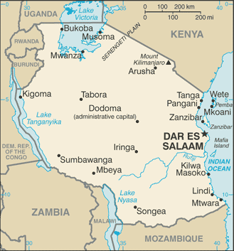
La Tanzania è classificata tra i paesi meno sviluppati del mondo: nella classifica dell'Indice di Sviluppo Umano è al 162° posto su 177. Il Distretto di Rufiji copre un'area di circa 14.500 kmq intorno al delta del fiume Rufiji, il più grande della Tanzania. Ha una popolazione di circa 203.000 abitanti, molti dei quali vivono con circa 150 euro l’anno.
Il progetto si concentra all'interno dei due sottodistretti di Kibiti (78.384 abitanti) ed Ikwiriri (25.339 abitanti). Non ci sono infrastrutture, è difficile trovare l’acqua potabile, la situazione sanitaria è allarmante. La situazione etnica e religiosa è molto variegata. Non genera conflitti ma impedisce una collaborazione produttiva tra i vari gruppi.

Gli obiettivi del progetto

Riduzione dello stato di povertà
- Sviluppare la produttività agricola della zona e la commercializzazione delle produzioni locali
- Aumentare i redditi delle famiglie dei sottodistretti di Kibiti e Ikwiriri

Miglioramento dello stato di salute
- Contrastare l'incidenza della malaria sulla popolazione locale

I partner

UWAWARU: associazione formata da cristiani e musulmani che da oltre 10 anni lavorano insieme per lo sviluppo della regione. Gestirà gran parte delle attività.
Il Distretto di Rufiji assicurerà il supporto istituzionale al progetto, tramite agronomi, uffici sanitari, uffici locali amministrativi.
La Diocesi di Dar es Salaam, che gestisce i due Dispensari, e che grazie alla lunga storia delle Missioni nella zona conferirà credibilità e fiducia nei confronti dell’intervento.
Le attività

- Realizzazione di una campagna formativa finalizzata a migliorare le conoscenze agronomiche e gestionali degli agricoltori dei due sottodistretti
- Formazione e supporto di un'associazione promuovente l'agricoltura meccanizzata
- Organizzazione di una campagna sui benefici della meccanizzazione
- Creazione di punti d'accesso alla fornitura di input agricoli a prezzo agevolato
- Creazione di un sistema d'acquisto degli input agricoli "in natura"
- Costruzione della sede di UWAWARU con magazzino e rimessa per i macchinari agricoli
- Acquisto e messa in funzione dei macchinari agricoli e di trasporto (trattore, carro agricolo, erpice, camion, etc.)
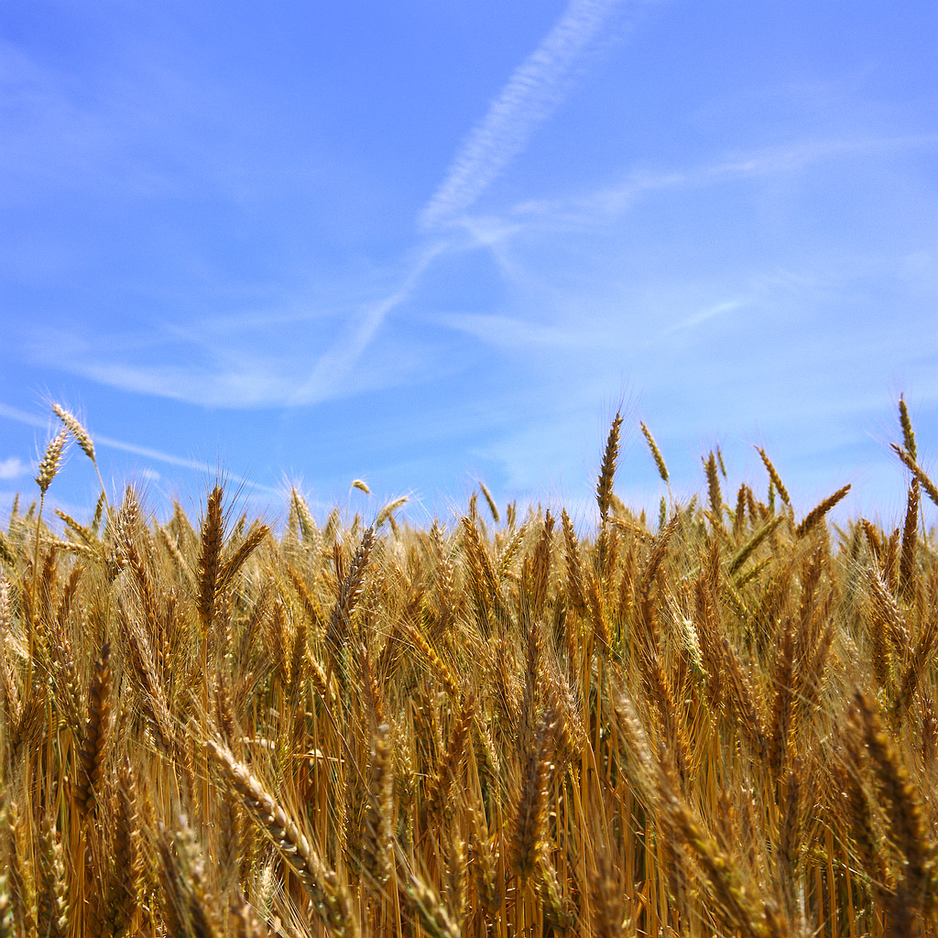 | - Realizzazione di sperimentazioni agricole relative a nuove colture e pratiche agronomiche  - Messa in produzione di 40 ettari di terreno
- Realizzazione e presentazione di uno studio sulla commercializzazione dei prodotti agricoli dei due sottodistretti, al fine di accorciare e migliorare la filiera ed ottenere un giusto guadagno dalla produzione
- Promozione tra gli agricoltori del distretto di forme di collaborazione per la commercializzazione delle produzioni agricole
- Organizzazione di una campagna di formazione/sensibilizzazione sui sistemi di profilassi indiretta contro la malaria
- Distribuzione gratuita di zanzariere alle madri di bambini di età inferiore ai 5 anni che frequentano i due dispensari pilota

I beneficiari
- Membri e relative famiglie dell’Associazione UWAWARU (circa 4.000 persone)
- 400 agricoltori dei subdistretti Kibiti ed Ikwiriri
- 600 neonati e le loro mamme
- circa 1.000 persone che beneficeranno della profilassi contro la malaria
I tempi
Il progetto ha una durata di 36 mesi.
I costi
Il costo previsto del progetto è di 360.000 €
Le donazioni
Iscos Marche Onlus - CCP 17541608 – Progetto Kibiti

